ICS 55.180.20
A85

中华人民共和国国家标准
GB/T XXXXX—XXXX

钢质箱式托盘
Steel box pallets
（本稿完成日期：2016/2/15）

XXXX - XX - XX发布
XXXX - XX - XX实施


目 次
前言 II
1 范围 1
2 规范性引用文件 1
3 术语和定义 1
4 符号 5
5 要求 5
6 试验方法 6
7 试验报告 14
8 检验规则 14
9 标志、运输和贮存 15
参考文献 16

前 言
本标准按照GB/T1.1:2009《标准化工作导则 第1部分：标准的结构和编写》给出的规则起草。
本标准由全国物流标准化技术委员会（SAC/TC269）提出并归口。
本标准由天津中集物流装备有限公司负责起草。
本标准主要起草单位：天津中集物流装备有限公司，XXXXXXXX。
本标准主要起草人：靳连金、XXX、XXX、XXX。

钢质箱式托盘
- 范围
本标准规定了钢制箱式托盘的术语和定义、基本要求、试验方法、检验规则、标志、运输和储存。
本标准适用于满足一定额定载荷、堆码载荷等性能要求的可重复使用的钢制箱式托盘，包括箱式托盘和笼式托盘，但不适用于如GB-T 3716中定义的筒式和罐式托盘。
- 规范性引用文件
下列文件对于本文件的应用是必不可少的。凡是注日期的引用文件，仅注日期的版本适用于本文件。凡是不注日期的引用文件，其最新版本（包括所有的修改单）适用于本文件。
GB/T 2934 联运通用平托盘 主要尺寸及公差
GB/T 3716 托盘术语
GB/T 4857.1 包装 运输包装件 试验时各部位的标示方法
GB/T 4857.3 包装 运输包装件基本试验 静载荷堆码试验方法
GB/T 4857.11 包装 运输包装件基本试验 第11部分：水平冲击试验方法
GB/T 4857.22 包装 运输包装件 单元货物稳定性试验方法
GB/T 4857.23 包装 运输包装件 随机振动试验方法
GB/T 4995 联运通用平托盘 性能要求和试验选择
GB/T 18832 箱式、立柱式托盘
GB/T 31081-2014 塑料箱式托盘
GB 10486-89 铁路货运钢制平托盘
- 术语和定义
下列术语和定义适用于本标准。
  - 带上部结构的托盘 pallets with super structure

带固定上部结构或刚性自支撑容器的托盘。上部结构或容器与托盘机械连接，并有利于增加托盘的强度。
  - 箱式托盘 box pallet（见图1）

构成箱状的托盘，包括整板式、密封板条式和网格式等箱壁等结构形式，其中之一个或多个箱壁上设有铰链的或可拆装的装卸门，可能装有顶盖。
    - 固定式箱式托盘 fixed box pallet（见图1）

壁板固定在底座上的箱式托盘。
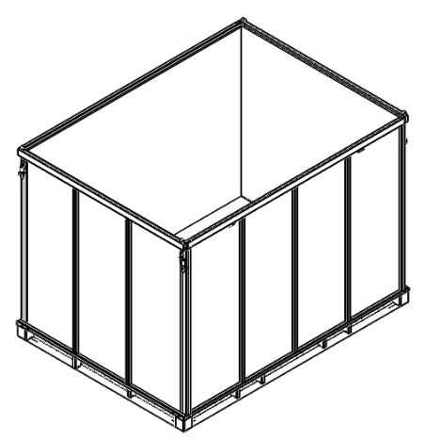
图1

3.2.2 可折式箱式托盘 collapsible box pallets（见图2）
壁板铰接在底座上的箱式托盘。
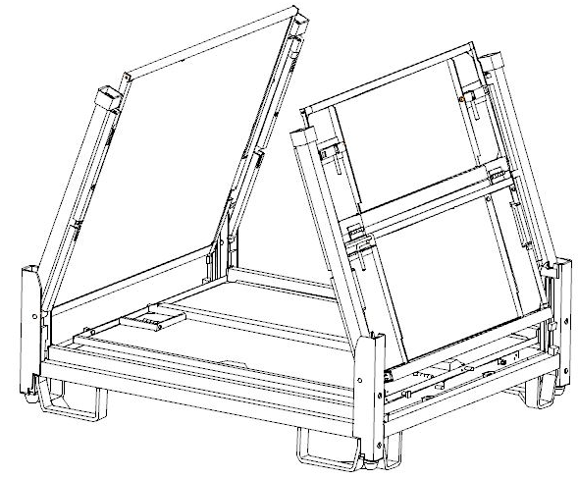
图2

3.2.3可拆装的箱式托盘 demountable box pallet（见图3）
壁板可拆装的箱式托盘。
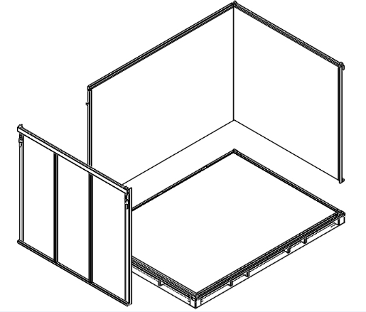
图3
    - 活底式箱式托盘 drop-bottom box pallet（见图4）
底座铰接于壁板上，且可开启，以方便从底部卸货的箱式托盘。
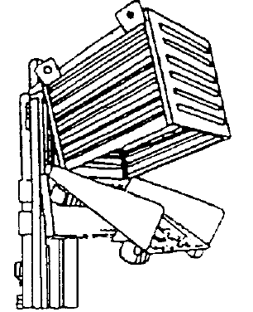
图4
    - 溜槽或斜槽壁板的箱式托盘 pour box pallet，chute-sided box pallet（见图5）
有一个或多个斜壁板，以方便卸货的箱式托盘。
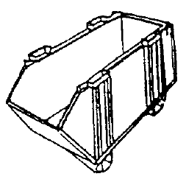
图5

  - 笼式托盘 cage pallet（见图6）
带有钢丝网状、棒状、或栅栏状侧壁的托盘。在一侧或多侧设有便于装卸货物的铰接的或可拆装的门。

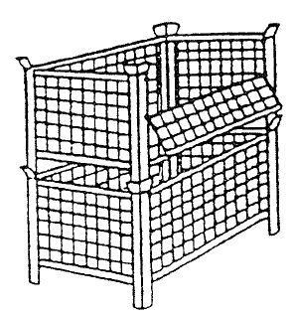

图6

3.3.1固定式笼托盘 fixed cage pallet（见图7）
侧壁永久并稳固地固定在底座上的笼式托盘。

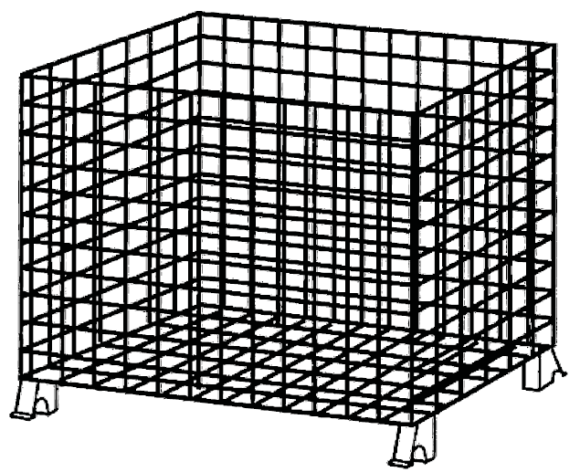

图7

3.3.2 可折式笼托盘 collapsible cage pallet（见图8）
壁板铰接在底座上的笼式托盘。

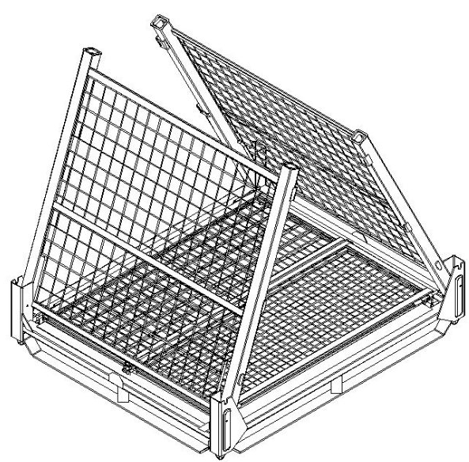

图8

3.3.3 可拆装式笼托盘 demountable cage pallet（见图9）
壁板可以拆装的笼式托盘。

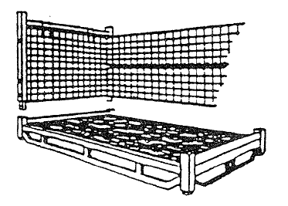

图9
3.4 额定载荷Q nominal load
允许以均布载荷方式装入箱式托盘的最低安全载荷，单位是牛（N）。

3.5 额定堆码载荷T₁ nominal stacking load
置于底层的钢质箱式托盘，其顶部所能承受的最低安全载荷，单位为牛（N）。额定堆码载荷也可用总堆码层数$N$表示，则放置于地面上的钢质箱式托盘上堆码钢质箱式托盘数为$n$（＝$N$－1），于是额定堆码层数可记为$n$/1。在仓库等处堆码称为静态堆码，在运输工具上堆码称为动态堆码。

3.6 试验载荷 test load
加载到钢质箱式托盘内部或箱式托盘顶部，以模拟储存或运输环境的载荷，单位为牛（N）。
  - 自重 tare weight
箱内未装有物品时箱式托盘的重量q，单位为牛（N）。
- 符号
下列符号适用于本文件。
$g$：重力加速度常数，9.8 m/s²。
$l$：箱式托盘长度，单位为毫米（mm）
$n$：放置到底层箱式托盘上的箱式托盘层数。
$q$：箱式托盘的自重，单位为牛（N）。
$Q$：箱式托盘的额定载荷，单位为牛（N）。
$w$：箱式托盘的宽度，单位为毫米（mm）。
$μ_{s}$——静摩擦系数；
- 要求
  - 材质
钢质箱式托盘的材料品种及材料物理力学性能应符合设计图样或订货合同规定。
  - 外观质量

钢质箱式托盘外观应平整，无翘曲及其它焊接缺陷。外部应光洁，无毛刺、飞边、焊渣、凸起、锐角等。钢板的边棱应圆滑。

涂装前应清除毛刺、氧化皮、锈迹、焊渣、油污等影响涂装质量的异物，保证表面平整、清洁。涂层厚度应均匀，表面不得有针孔、桔皮、起泡等缺陷。
  - 尺寸、堆码载荷和试验载荷
    - 堆码装置
钢质箱式托盘应设计和配备保障堆码作业稳定的装置。
    - 尺寸
钢制箱式托盘的平面尺寸和叉孔尺寸及公差应符合GB/T 2934的规定。托盘的高度不应超过托盘平面最小尺寸的2倍，以确保产品的稳定性。
注：用户要求的尺寸及式样除外
    - 额定载荷和额定堆码载荷
钢质箱式托盘的额定载荷为500KG、1000KG、1500KG和2000KG；顶部堆码层数$n$，记为$n$/1。
  - 试验时间
对于钢质箱式托盘弯曲及堆码试验，加载持续时间是2 h，松弛时间是1 h。
  - 试样数量
每种试验的钢质箱式托盘样品数量应至少3件。
如果同一样品用于做不同试样，应能清楚识别各自试验结果。
必要时，可将钢质箱式托盘的有关附件（如顶盖、捆扎带等）加上进行试验。
- 试验方法
  - 弯曲试验
    - 实验目的
本试验的目的是确定钢质箱式托盘摆放在货架上的弯曲刚度。
    - 试验载荷
本试验的试验载荷是额定载荷的1.5倍。
试验载荷可以是实际运输的产品，也可以是实际产品的模拟物。
试验验证对下述加载物品有效：实际运输的物品；具有相同物理特性的物品。
加载物宜采用以下一种袋装模拟物：模拟物1：沙粒；模拟物2：塑料颗粒。
除非特别指定，装入模拟物1或模拟物2而构成的试验荷载应是均布的，而且应占有80%以上箱式托盘的容积。
    - 试验步骤
应按以下步骤进行试验：
- 按图12所示要求摆放钢质箱式托盘；
- 施加10%的试验载荷于钢质箱式托盘底座上，试验载荷应分布均匀；然后逐步增加直至施加全部试验载荷；
- 保持此试验载荷2 h后，在图12所示A1(B1),A2(B2) 点中挠度最大值发生处测量钢质箱式托盘底座的挠度y₁；
- 载荷松弛时间1 h后，从上述各点中挠度最大值发生处测得残余挠度y₂。

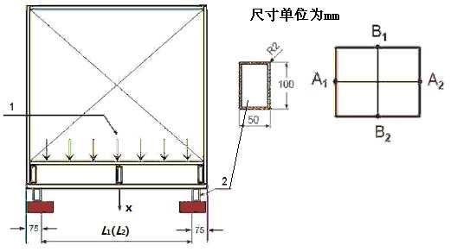
- 试验载荷；2—支撑。
图10 弯曲试验示意图
    - 性能要求
满试验载荷时，载荷挠度≤ 2%$L_{1}(L_{2})$
卸载松弛后，残余挠度≤ 0.7%$L_{1}(L_{2})$

  - 堆码试验
    - 试验目的
本试验的目的在于评估钢质箱式托盘相互堆码时承受各种有效载荷的能力。
    - 试验载荷
试验载荷应按以下两种不同试验方式分别计算：
- 通用箱式托盘堆码试验
$T_{1}=1\text{.}5×n×(q+Q)$ (1)
式中：
$T_{1}$——标准箱式托盘堆码试验时的试验载荷，单位为牛（N）。
- 折叠状态可折式箱式托盘堆码试验
$T_{2}=1\text{.}5×n×q$ (2)
式中：
$T_{2}$——折叠状态可折式箱式托盘堆码试验时的试验载荷，单位为牛（N）；

n——折叠状态可折式箱式托盘在储运过程中的堆码层数。
    - 试验步骤
（1）通用箱式托盘堆码试验
按图11所示的方式加载。

1-试验载荷；2—空载塑料箱式托盘；3—堆码高度y。
图11 堆码试验示意图
按以下步骤进行试验：
- 放置一个空载箱式托盘于平整、坚硬的水平面上，将第二个空载箱式托盘放在第一个的上面，测量钢质箱式托盘四个角的堆码高度，取其平均值，记录此时的堆码高度y值；
- 放置试验加载板于第二个空载钢质箱式托盘上，施加10%的试验载荷于试验加载板上，试验载荷应分布均匀，试验载荷包括试验载荷块和试验加载板的重量；测量钢质箱式托盘四个角的堆码高度，取其平均值，记录此时的第一次堆码高度y₁值；
- 施加100%的试验载荷于试验加载板上，试验载荷应分布均匀，保持此试验载荷2h，测量并记录此时的第二次堆码高度y₂值；
- 移除箱式托盘上的试验载荷；
- 保持此箱式托盘在松弛状态1 h；
- 再施加10%的试验载荷在两层试验箱式托盘上，测量四个角的堆码高度，记录此时的第三次堆码高度 y₃值。
（2）折叠状态可折式箱式托盘堆码试验
a) 放置一个折叠状态箱式托盘于平整、坚硬的水平面上；
b) 放置 n 个折叠状态钢质箱式托盘在底层折叠状态箱式托盘上，观察构件破损或过度变形情况。
    - 性能要求
满试验载荷堆码压缩量： $（y_{1}−y_{2})≤\text{2\%}y$
卸载松弛后堆码残余压缩量：$（y_{1}−y_{3})≤\text{1\%}y$
  - 跌落试验
    - 试验目的
本试验的目的是确定箱式托盘整体结构耐受垂直冲击的能力。
    - 试验载荷
钢质箱式托盘内装载荷为额定载荷。
    - 试验步骤
试验时钢质箱式托盘各部位的标示方法按GB/T4857.1的规定，如图12所示。

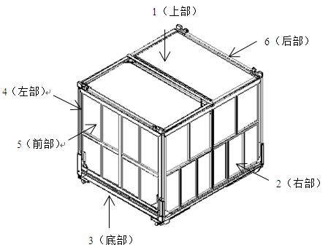
图12 塑料箱式托盘各部位的标示
      - 面跌落试验
应按以下步骤进行面冲击试验：
- 在钢质箱式托盘内装入适当的加载物；
- 对面3进行转动跌落冲击试验，将钢质箱式托盘的一个楞支在坚硬实心地面（如混凝土）上，把相对的另一个楞抬高200 mm；
- 释放后造成自由跌落面冲击，如图13所示。

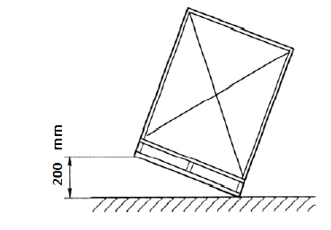
图13旋转面跌落试验
      - 棱与角跌落试验
应按以下步骤依次对楞2-3、楞3-5、和角3-2-5进行转动跌落冲击试验：
  - 在钢质箱式托盘内装入适当的加载物；
  - 将钢质箱式托盘放在坚硬实心地面（如混凝土）上，把钢质箱式托盘的一端抬起，放在高50 mm的方木上，如图14a所示；
  - 再把相对的另一个端抬高至离地面200 mm处；
  - 释放后造成自由跌落楞或角冲击，如图14b所示；对于高度较高或顶部较重的钢质箱式托盘，在完成转动跌落后，应注意避免钢质箱式托盘倾倒。
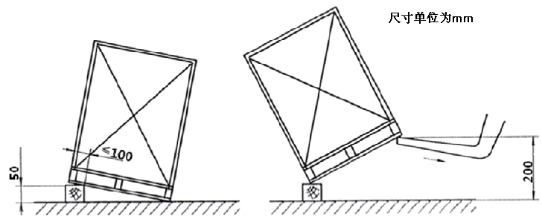
a) b)
图14 旋转跌落棱或角冲击试验
  - 水平冲击试验
    - 试验目的
本试验的目的是评估托盘与上部结构组装成箱式托盘后侧面耐水平冲击的能力。
    - 试验装置
实验装置采用斜面冲击试验机，参见GB/T 4857.11的规定。本试验方法应符合GB/T 4857.11的规定。试验装置应采用图15所示的斜面冲击试验机，通过冲击碰撞块对钢质箱式托盘部件进行集中冲击。冲击碰撞块安装在挡板上，使其冲击面与台车安装面的夹角为（7士1）°。
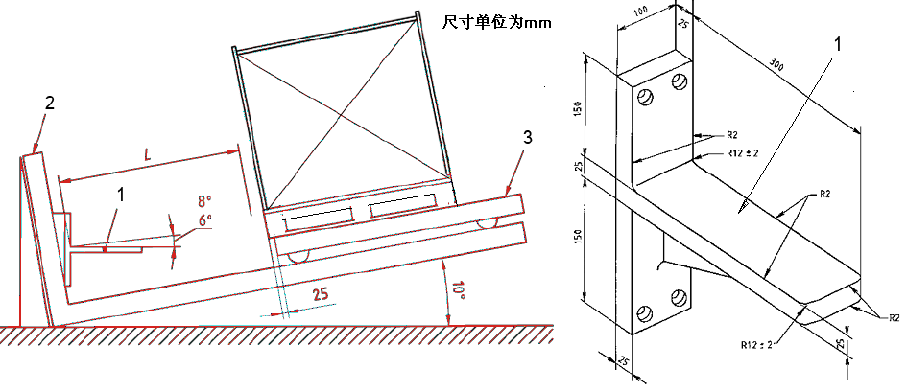
- 冲击碰撞块；2—挡板；3—台车。
图15斜面冲击试验机示意图
    - 试验载荷
以额定载荷相当的装载物装入钢质箱式托盘。
    - 试验步骤
应按以下步骤对钢质箱式托盘重点部位进行水平冲击试验：
  - 将钢质箱式托盘安放于台车上适当位置，使冲击碰撞块的垂直面距离台车对应于预定冲击速度的L位置，并使被测试的部位能够碰撞到冲击碰撞档；
  - 设定试验装置使台车的冲击速度达到预设的（1.3士5%）m/s；
  - 从图16所示的以下4个部位中各取一点作为冲击部位：
    - 顶铺板较长的一个侧面(a)
    - 顶铺板较短的一个侧面(b)
    - 一个支腿(c)
    - 角支腿与顶铺板的一个连接部(d)
  - 每个冲击部位各作3次冲击试验。

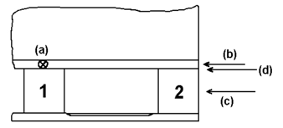
1-中间支脚；2—角支脚； (a)、(b)、(c)、(d)—为冲击部位。
图16 水平冲击部位
  - 堆码稳定性试验
    - 试验目的
本试验的目的是模拟钢质箱式托盘在两层堆码状态下在斜面上搬运的稳定性。
    - 试验载荷
上部的钢质箱式托盘与底层箱式托盘均应加载额定载荷。
    - 试验步骤
在摆放于地面上的满载底层箱式托盘上面堆放另一个满载的箱式托盘，沿底层箱式托盘长度方向一侧抬高400mm，保持10s，如图17所示，试验时上部的钢质箱式托盘应与底层箱式托盘保持堆码稳定状态。
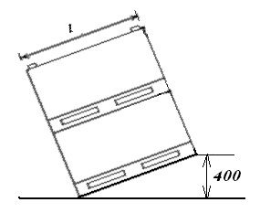
图17 堆码稳定性试验示意图
  - 随机振动试验
    - 试验目的
本试验的目的是评估钢质箱式托盘在运输工具上受较高强度随机振动作用的性能。
    - 试验装置
振动台应是刚性结构，应具有适当尺寸和承载能力，应安装有限位机构能使其在振动过程中保持在台面内，台面两端在水平面上的高差不应超过10 mm。振动台可以配备以下设备：
—— 设计的低围栏，以限制被试验钢质箱式托盘向侧向或纵向运动；
—— 高围栏或其他用装置，使堆码荷载能够承受振动试验的冲击；
—— 模拟钢质箱式托盘在运输过程中的堆码方式的装置。
    - 试验载荷
钢质箱式托盘摆放在振动试验台的台面上，其内部应装有额定载荷，顶部加载的试验载荷应为额定堆码载荷。
    - 试验步骤
应按以下步骤进行振动试验：
- 以适当的加载物装载钢质箱式托盘，将带加载物的钢质箱式托盘的面3安置于振动台面上；
- 加载额定堆码载荷到钢质箱式托盘上，载荷可以用另一个同样的箱式托盘加适当的装载物构成，施加的试验载荷按式（5）计算
$T_{3}=n×(q+Q)$ (3)
式中：
T₃——振动试验的试验载荷，单位为牛（N）。最大试验载荷：
$T_{\text{max}}=C×w×l−q$
式中：
T_{max}——最大试验载荷，单位为牛（N）；
C——常数，对应卡车最大容许面载荷1.96×10⁻² N/mm²。
c) 选用表1和图18所示钢板弹簧卡车的随机振动功率谱进行试验，该功率谱的均方根值Grms=0.54。
- 钢板弹簧卡车的随机振动功率谱数据
频率  Hz | 功率谱密度  g²/Hz
1.0 | 0.00072
3.0 | 0.018
4.0 | 0.018
6.0 | 0.00072
12.0 | 0.00072
16.0 | 0.0036
25.0 | 0.0036
30.0 | 0.00072
40.0 | 0.0036
80.0 | 0.0036
100.0 | 0.00072
200.0 | 0.000018
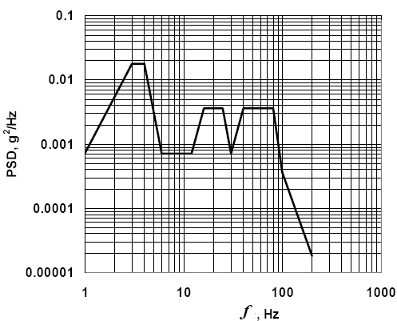
图18 钢板弹簧卡车的随机振动功率谱曲线
d) 试验持续时间根据运输的里程按表2所列数据选取。
- 随机振动试验时间
运输里程  km | 试验时间  min
低于500  500-1000  1000-1500  1500-2000  2000-2500  2500以上 | 45  60  90  120  180  240
  - 静摩擦系数试验
    - 试验目的
本试验的目的是测定顶铺板下侧面与叉车货叉接触时的静摩擦系数，应大于要求的最小值，以防止空箱或有装载的钢质箱式托盘在移动过程中发生滑落。
    - 试验步骤
应按以下步骤进行试验：
- 称取空箱式托盘的重量，记录自重q；
- 将钢质箱式托盘水平放置于未涂油、干燥的试验货叉上，设定水平±1°，如图19所示；
- 逐渐增加拉力F，直至观察到开始运动，记录此时的值$F_{s}$；
- 重复试验3次，取$F_{s}$的平均值；
- 按式（6）计算静摩擦系数
$μ_{s}=F_{s}q$ (4)
式中：
$F_{s}$——使箱式托盘由静止状态开始移动所需最小的力，单位为牛（N），取3次的平均值。
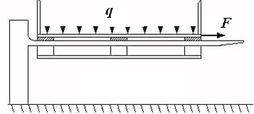
            - 自重；$F$—推力.
图19 静摩擦系数试验
- 试验报告
试验报告应包括下列信息：
- 参照有关国家标准；
- 有必要标示试验样本的全部信息；
- 使用的钢质箱式托盘类型、尺寸和材料；
- 钢质箱式托盘自重和装载物的净重；
- 试验前的温度和湿度；
- 试验预处理以及使用的装置；
- 试验后描述钢质箱式托盘以及其装载物；
- 报告结果和在试验过程中观察到的全部细节；
- 任何与有关标准的偏差；
- 日期；
- 试验人员签名。
- 检验规则
  - 检验分类
出厂检验：外观质量应按第5.2条的规定逐个检验；规格尺寸应按第5.3.2条的规定逐个检验。
型式检验：型式检验应包括出厂检验的全部项目和第6条规定的相关检验。每批产品应逐项进行检验。当原材料、工艺条件改变时，应进行型式试验。
  - 组批
同一批原材料、额定载荷和型式相同的托盘为一批。
  - 抽样
应按第6章试验方法的规定进行抽检，抽检托盘的数量应为每批数量的3‰，最少不得少于3个。
  - 判定规则
当抽检发现不合格产品时，应以加倍数量对不合格项目复验，经复验合格，该批为合格批；如仍不合格，该批为不合格批。
- 标志、运输和贮存
  - 每个钢质箱式托盘应粘贴标志，标明产品名称、额定载荷值、规格、制造厂商、制造年月（注：用户提供或有明确要求的粘贴标志除外）。
  - 钢质箱式托盘应采用适当的包装防护，贮运过程中应码放整齐，防止机械碰伤。

参 考 文 献
[1] ISO 13194-2011 Box pallets — Principal requirements and test methods
[2] GB/T 2934-2007 联运通用平托盘 主要尺寸及公差
[3] GB/T 4996 联运通用平托盘试验方法
[4] GB/T 4995 联运通用平托盘 性能要求和试验选择
[5] GB/T 18832-2002 箱式立柱式托盘
[6] ASTM D1185-98a（2009) Standard test methods for pallets and related structures employed in materials handling and shipping
[7] JIS Z 0610-1998 box pallet
_________________________________

